Trải nghiệm phương thức làm thẻ ATM TPbank mới nhất tại Việt Nam
Không hổ danh cái tên “Tien Phong Bank”, TPBank là ngân hàng đi đầu trong việc đổi mới và nâng cao chất lượng dịch vụ. Trong đó có các phương thức làm thẻ ATM TPBank.

Điều kiện làm thẻ
Cũng giống như các ngân hàng khác, để làm thẻ ATM TPBank, bạn phải đáp ứng đủ 2 tiêu chuẩn sau:
- Chứng minh nhân dân, căn cước công dân hoặc hộ chiếu mang tên mình và còn thời hạn sử dụng.
- Là công dân Việt Nam hoặc người nước ngoài đang sinh sống tại Việt Nam trên 18 tuổi. Nếu dưới 18 tuổi, bạn cần có người giám hộ hoặc bảo lãnh đi cùng.
Logo ngân hàng TPBank

Các phương thức làm thẻ
Hiện nay, TPBank là ngân hàng đầu tiên ứng dụng công nghệ trực tuyến vào thực hiện giao dịch, trong đó có mở tài khoản, làm thẻ ATM TPBank. Có 2 phương thức làm thẻ đang được áp dụng tại TPBank, một là phương pháp truyền thống, mở tài khoản tại chi nhánh, quầy giao dịch, hai là làm thẻ ATM tại LiveBank.

Làm tại quầy
Đây là phương pháp truyền thống và được tất cả các ngân hàng sử dụng. Quy trình, thủ tục làm thẻ ATM của TPBank rất đơn giản, bạn chỉ cần thực hiện các bước sau:
Bước 1: Mang CMND/Hộ chiếu đến các chi nhánh/phòng giao dịch TPBank gần nhất.
Bước 2: Lấy phiếu làm thẻ từ nhân viên giao dịch, điền đầy đủ thông tin trên phiếu rồi ký tên.
Bước 3: Đóng phí làm thẻ 55.000 đồng. Chờ 15 phút để nhân viên hoàn tất thủ tục sau đó sẽ cung cấp cho bạn giấy hẹn. Sau 2 tuần là bạn có thể nhận thẻ ATM của mình.
Tiến hành làm thẻ ATM TPBank tại quầy giao dịch

Làm tại LiveBank
Khắc phục hoàn toàn nhược điểm của phương pháp truyền thống gây mất thời gian và công sức trong việc làm thẻ, TPBank đã cho ra đời mô hình giao dịch trực tuyến đầu tiên tại Việt Nam – LiveBank.
Với LiveBank, bạn có thể thực hiện hầu hết các giao dịch trong đó có mở tài khoản và làm thẻ ATM ở mọi thời điểm kể cả ngày nghỉ, ngày lễ tết. Hơn hết nếu có thắc mắc hoặc sự cố khi sử dụng, LiveBank sẽ giúp bạn hỗ trợ bằng Video Call, bạn có thể trực tiếp trao đổi với tư vấn viên không khác gì khi đang giao dịch tại chi nhánh.
Các bước mở tài khoản và làm thẻ ATM tại LiveBank như sau:
Bước 1: Đến điểm giao dịch trực tuyến gần nhất. Hiện nay, hệ thống TPBank LiveBank đã có hơn 50 điểm giao dịch tại các thành phố lớn trong cả nước.
Bước 2: Chuẩn bị chứng minh nhân dân/căn cước công dân hoặc hộ chiếu.
Bước 3: Chọn lệnh mở tài khoản. Hệ thống sẽ kết nối với tư vấn viên để hướng dẫn cho bạn.
Bước 4: Máy có thể nhận diện chứng minh nhân dân hoặc căn cước công dân (thẻ cứng), máy scan tiếp nhận thông tin rồi xử lý. Bạn làm theo hướng dẫn của tư vấn viên, nhập đầy đủ thông tin trên màn hình.
Bước 5: Sau khi hoàn thành các bước trên, hệ thống sẽ đưa cho bạn lựa chọn phương thức nhận thẻ. Một là “Phát hành thẻ nhận ngay”, bạn có thể nhận thẻ ngay lập tức tại khe giao dịch. Hai là “Nhận thẻ tại chi nhánh TPBank”.
Với phương thức này, bạn có thể đăng ký địa điểm tại chi nhánh hoặc qua nhân viên giao dịch từ xa, lựa chọn địa điểm sao cho thuận tiện với bạn nhất. Thời gian nhận được thẻ là từ 5-7 ngày. Giao dịch mở thẻ trên LiveBank là miễn phí.
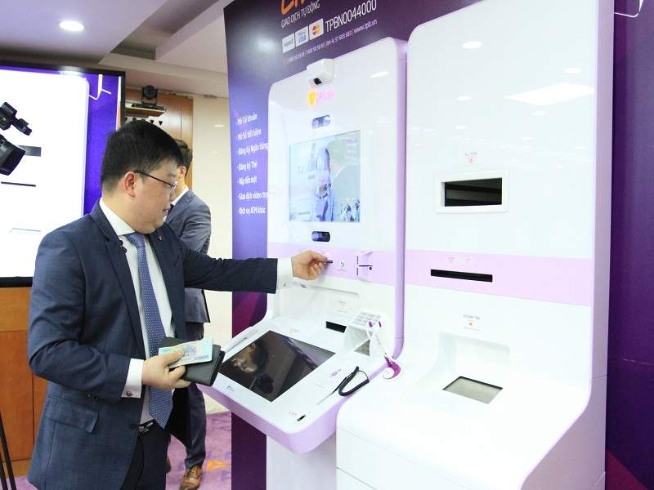
Làm thẻ ATM TPBank tại LiveBank
Giờ đây, làm thẻ ATM TPBank trở nên vô cùng dễ dàng bởi việc ứng dụng công nghệ hiện đại để phát triển và nâng cao chất lượng dịch vụ. Chắc chắn rằng, với bước đột phá này, TPBank sẽ còn phát triển mạnh hơn trong tương lai, tạo chỗ đứng vững chắc trên thị trường ngân hàng. Hy vọng bài viết hữu ích cung cấp cho bạn những thông tin chi tiết nhất, giải tỏa băn khoăn khi làm thẻ ATM và thực hiện giao dịch tại TPBank.

